EMata Pelajaran
ENama Sekolah
IKelas/ Semester
IPertemuan
/Alokasi Waktu
’ ^^{end}^^{lkan} Agama Kriste
: WII^{Kr}’^{PelangiMakale}
n
: 2 x pertemuan
: 4x45
SStandar Kompetensi
BKomtendi Dasar
: Mewujudkan nilai-nilai Kristiani dalam pergaulan antarpribadi
dan kehidupan sosial dengan menunjukkan bahwa remaja
Knsten bertumbuh sebagai pribadi dewasa yang tidak
kehilangan identitas
: Menjelaskan makna kebersamaan dengan orang lain tanpa
kehilangan identitas sebagai murid Kristus.

Dndikator
S Bersimpati dan beremapti terhadap orang lain
S Menjalani hidup sebagai remaja SMA secara benar dan suci dalam persahabatan dan
pacaran
s Memiliki sikap bersahabat dengan baik dan benar (indikator ditinjau dan pendidikan
karakter)

IReferensi Alkitab
U Samuel 18:1; Matius 18:21-22; Markus 10:43-44;
113:13-15; 1512-17; 21:15-19; Yakobus4:4a
1 Korintus 13; Lukas 10:25-37; Yohanes

II* Tujuan Pembelajaran

Pertemuan 12
'j Menjelaskan makna kekuatan kasih
J Menjelaskan dan menyebutkan peran Yesus sebagai Teladan yang setia
J Menyebutkan hal-hal dilakukan Yesus sebagai sahabat setia
J Menjelaskan konsekuensi dari sikap bersahabat dengan dunia
W. Materi Poko/ Bahan Kajian
- Kekuatan kasih
- Yesus sebagai Teladan yang setia
- Yesus juga melakukan hal-hal sebagai sahabat setia
- Persahabatan dengan dunia
Nilai Pendidikan Budaya dan Karakter Bangsa
Memiliki sikap bersahabat dengan baik dan benar


memimpin nyanyian/doa pembukaan

Kegiatan Pembelajaran

Langkah-Langkah Pembelajaran

A. Pertemuan 12
- Kegiatan Awal : 15 Menit
- Guru memberi salam kepada siswa
- Guru meminta siswa
- Guru mengabsen siswa
- Guru mengecek Alkitab siswa
- Guru menulis topik pelajaran, tujuan pembelajaran dan metode pembelajaran
- Kegiatan Inti : 60 menit

Eksplorasi
- Setelah mempersiapkan siswa untuk belajar
- Guru meminta siswa mendiskusikan mana yang lebih mudah, mencari sahabat
atau menjadi sahabat. Masing-masing memberikan alasan, lalu kelompok
menyimpulkan pendapatnya
- Siswa membaca Alkitab I Sam. 18:1; Mat. 18:21-22.
- Guru mengkomunikasikan garis besar KD terkait dengan kegiatan yang baru
dilaksanakan siswa serta mengkaitkan dengan pembelajaran selanjutnya.

Elaborasi/Penggarapan
- Penjelasan materi tentang persahabatan
- Siswa mendisukusikan makna persahabatan dengan menjawab pertanyaan-
pertanyaan yang disiapkan dalam buku siswa
- Siswa dan guru sharing tentang hasil diskusi
- Siswa menuliskan ajaran Alkitab tentang persahabatan
- Siswa menyampaikan secara lisan sikap bersahabat yang baik dan benar
- Siswa menyampaikan keteladanan Yesus sebagai sahabat yang setia

Konfirmasi
- Guru merumuskan kesimpulan setiap gagasan siswa
- Tanya jawab tentang kesulitan / keraguan siswa
- Siswa menjawab pertanyaan lisan sebagai penguatan
- Guru merangkumkan materi sebagai pesan akhir yang harus dimiliki oleh peserta
didi
- Siswa menulis rangkuman sebagai pesan akhir setiap materi
- Kegiatan Akhir : 10 menit
- Penegasan guru untuk terus mengembangkan kemampuan hidup kritis, kreatif
dan bertanggungnjawab sesuai Iman Kristen.
- Guru memberikan informasi pembelajaran berikutnya.
- Guru meminta siswa untuk memimpin doa
B. Pertemuan 13
tujuan pembelajaran dan metode pembelajaran
- Kegiatan Awal . ,.
• -Menit
- Guru memberi salam kepada _{Sl}-_{Swa}
- ^uru ^{me}minta siswa memimpin doa pe_{m}b_{ukaa}^
- Guru mengabsen siswa
- Guru mengecek Alkitab siswa
- Guru menulis topik pelajaran,
- Kegiatan Inti : 55 Menit

Eksplorasi
- Guru mempersiapkan siswa untuk mengikuti proses belajar mengajar
- Guru meminta siswa untuk mengungkapkan materi pelajaran pada pertemuan
yang lalu
- Guru menjelaskan kembali seputar materi yang kurang dipahami siswa pada
pertemuan yang lalu

Elaborasi
- Guru menyajikan materi mengenai menanggapi panggilan Yesus Knstus
- Guru meminta siswa untuk mengaitkan materi dengan kehidupan nyata
- Guru meminta siswa untuk mencatat hal-hal yang dianggap penting dalam buku
siswa
- Guru meminta siswa menanyakan seputar materi yang kurang dipahami
- Guru menjawab pertanyaan siswa
- Guru menyampaikan inti materi tentang hal yang diajarkan dan dilakukan Yesus
dalam mengasihi, hal-hal yang dilakukan Yesus sebagai sahabat yang setia, dan
persahabatan dengan dunia
- Siswa membaca Lukas 10:25-37 dan menjawab pertanyaan yang sudah disiapkan

Konfirmasi
- Guru membuat rangkuman seputar materi yang telah diajarkan
- Siswa mencatat rangkuman sebagai kegiatan akhir dalam kegiatan belajar
mengajar
- Guru mengadakan tes lisan untuk menilai siswa dalam menerima materi tersebut.
- Kegiatan Akhir : 15 Menit
- Guru memberikan tugas sebagai penilai dari materi yang telah dipelajari
- Guru memberikan informasi mengenai pelajaran berikutnya
- Guru meminta siswa untuk memimpin doa

Metode
Kontekstual, inquiri, umpan balik dan pemecahan ma* i u
Sumber Bahan/Materi
Alkitab, Suluh Siswa 1, Internet, Pengalaman guru dan «ic
^{k}«'«. buku refensi
/llal
Laptop, Spidol, blackboard
. Instrumen Penilaian
A. Esai
Jelaskan hal-hal yang harus diperhatikan dalam
yang berkenan di hadapan Tuhan!
membangun sebuah persahabatan
- Tuliskan contoh sikap dalam persahabatan yang dapat merugikanmu!
B. Pilihan Ganda
- Sahabat baik adalah sahabat yang
- Setia saat ada kepentingan
- Setia jika ada imbalan
- Sumber materi
- Bersikap baik dalam segala situasi
- Bersedia menjadi teman curhat
- Keterbukaan dalam persahabatan bertujuan untuk
- Menampung segala masalah yang dihadapi
- Saling berbagi dalam segala persoalan
- Mencari kelemahan teman
- Mengetahui rahasia teman
- Membantu dalam segala masalah
- Hubungan persahabatan yang baik ditandai oleh
- Memperlihatkan diri sebagai orang kaya
- Saling menguntungkan
- Saling berkorban untuk menyenangkan
- Saling peduli
- Berusaha mengikuti semua keinginan teman .... ,
- Sahabat sejati tetap berada di sisi temannya yang berada dalam kesusahan.
Artinya
- Memperlihatkan diri sebagai orang menderita
- Memberikan pertolongan materi
- Turut merasakan seolah-olah menderita
- Sering menasehati dan mengajar
- Tulus mendampingi dan menolong

Mengkendek, 30-03-2016
pamong
Mahasiswa PPL

Bunga Sapan, S. Pd. K
Andarias Pardi Pagau
Mengetahui
Kepala Sekolah
_{Drs}. Marthen Arrung.

- Sttandar Kompetensi | • Mewujudkan nilai-nilai Kristiani dalam pergaulan antarpribadi  dan kehidupan sosial dengan menunjukkan bahwa remaja  Kristen bertumbuh sebagai pribadi dewasa yang tidak  kehilangan identitas
Klomtendi Dasar | : Menjelaskan makna kebersamaan dengan orang lain tanpa  kehilangan identitas sebagai murid Kristus.

Iindikator
✓ Menjalani hidup sebagai remaja SMA secara benar dan suci dalam persahabatan dan
pacaran
✓ Memiliki sikap berteman intim dengan baik dan benar (indikator ditinjau dari
pendidikan karakter)
v' Memiliki sikap tegas bahwa monogami adalah keinginan Allah

FReferensi Alkitab
i bMatius 5:28; Yohanes 15:9-10; Ibrani 13:4

H. Tujuan Pembelajaran

Pertemuan 14
Z Menjelaskan pengertian cinta dalam masyarakat dan perbedaannya dengan Alkitab
'f Menyebutkan ciri-ciri orang yang sedang jatuh cinta
f Menjelaskan beberapa jenis cinta menurut filsafat Yunani
f Menjelaskan pengertian seks dan sikap kristiani dalam membina kemurnian seksualitas
f Menjelaskan pengertian kencan atau pacaran
'f Menyebutkan beberapa alasan untuk berkencan atau pacaran
D. Materi Poko/ Bahan Kajian
- Cinta
- Seks
- Kencan atau Pacaran
i
Riidava dan Karakter Bangsa

IU Nilai Pendidikan Buoayn
Memiliki sikap berteman intim dengan baik dan benar
Memiliki sikap tegas bahwa monogami adalah keinginan AUah


• Kegiatan Pembelajaran

Langkah-Langkah Pembelajaran

A. Pertemuan 14
- Kegiatan Awal : 15 Menit
- Guru memberi salam kepada siswa
- Guru meminta siswa memimpin nyanyian/doa pembukaan
- Guru mengabsen siswa
- Guru mengecek Alkitab siswa
- Siswa mengumpulkan tugas yang diberikan pada pertemuan lalu
- Guru menulis topik pelajaran, tujuan pembelajaran dan metode pembelajaran
- Kegiatan Inti : 60 menit

Eksplorasi
- Setelah mempersiapkan siswa untuk belajar
- Guru menjelaskan materi pengertian cinta dan seks
- Guru membimbing siswa untuk mengeijakan kegiatan 6 di buku siswa
- Guru dan siswa bersama-sama membahas kegiatan tersebut

Elaborasi/Penggarapan
- Siswa mendiskusikan pemahaman siswa tentang pacaran dan sejauh mana siswa
merasakan bahwa pacaran itu penting
- Siswa membuat definisi pacaran
- Siswa men sharing kan alasan kita memerlukan etika berpacaran
- Siswa membaca sebuah tulisan “Hanya Aku Mengatakan Aku Sayang
padamu...” (dalam buku siswa) dan menjawab pertanyaan yang disiapkan

Konfirmasi
- Guru merumuskan kesimpulan setiap gagasan siswa
- Tanya jawab tentang kesulitan / keraguan siswa
- Siswa menjawab pertanyaan lisan sebagai penguatan
- Guru merangkumkan materi sebagai pesan akhir yang harus dimiliki oleh peserta
didi
- Siswa menulis rangkuman sebagai pesan akhir setiap materi
- Kegiatan Akhir : 10 menit
- Penegasan guru untuk terus mengembangkan kemampuan hidup kritis, kreatif
dan bertanggungnjawab sesuai Iman Kristen.
- Guru memberikan informasi pembelajaran berikutnya.
- Guru meminta siswa untuk memimpin doa
B. Pertemuan 15
1. Kegiatan Awal
: 15 Menit
- Guru memberi salam kepada siswa
h.
i.
Guru meminta siswa memimpin doa
Guru mengabsen siswa
pembukaan
j. Guru mengecek Alkitab siswa
- Guru menulis topik pelajaran, ,_{UJUa}„
2. Kegiatan Inti : 55 Menit

Eksplorasi
- Guru mempersiapkan siswa untuk mengikuti proses belajar mengajar
- Guru meminta siswa untuk mengungkapkan materi pelajaran pada pertemuan
yang lalu
- Guru menjelaskan kembali seputar materi yang kurang dipahami siswa pada
pertemuan yang lalu

Elaborasi
- Guru melanjutkan menjelaskan materi pada pertemuan yang lalu
- Guru menjelaskan materi pengertian cinta dan pacaran
- Siswa mempelajari 2 Samuel 13 dan menjawab pertanyaan-pertanyaan yang
disiapkan
- Siswa dan guru mengadakan sharing interaktif untuk mengetahui pendapat siswa
tentang pergaulan bebas remaja zaman ini. Apa yang dapat mereka lakukan
untuk menyadarkan teman-teman yang menyetujui pergaulan bebas?

Konfirmasi
- Guru meminta siswa menanyakan seputar materi yang kurang dipahami
- Guru menjawab pertanyaan siswa
- Guru membuat rangkuman seputar materi yang telah diajarkan
- Siswa mencatat rangkuman sebagai kegiatan akhir dalam kegiatan belajar
mengajar
- Guru mengadakan tes lisan untuk menilai siswa dalam menerima materi tersebut
- Guru mempersiapkan siswa menghadapi Ujian Akhir Semester
- Kegiatan Akhir : 15 Menit
a. Guru meminta siswa untuk tetap belajar dengan giat pada semester berikutnya
b. Guru menutup pelajaran dengan memimpin sebuah lagu dan berdoa yang
dipimpin sendiri oleh guru

Metode
Kontekstual, inquiri, umpan balik, diskusi, sharing dan pemecahan masalah

Sumber Bahan/Materi

I
i
Alkitab, Suluh Siswa 1, Internet, Pengalaman guru j_{an} .
Vni. Alat '^{SWa}’^{majalah}’^{koran}’^{buku} refrensi
Laptop, Spidol, blackboard
^flU. Instrumen Penilaian
- Menurutmu, hal apa saja yang dapat merusak hubungan dalam berpacaran?
2. Menurutmu, etika berpacaran yang bagaimana yang sesuai dengan iman Kristen?
3. Sebutkan dan jelaskan 2 kategori cinta natar lawan jenis!
- Jelaskan pengertian cinta dalam masyarakat dan perbedaannya dengan Alkitab!
- Sebutkan 3 ciri-ciri orang yang sedang jatuh cinta!
- Sebutkan 4 macam jenis cinta menurut filsafat Yunani!
- Sebutkan 6 sikap yang perlu kita sadari dalam membina kemurnian seksualaitas!
- Sebutkan 6 alasan untuk berkencan atau pacaran!
*
Mengkendek, 30-03-2016
Mahasiswa PPL
Guru Pamong
Erwin Bunga Sapan, S. Pd. K
Andarias Pardi Pagau
Mengetahui
Kepala Sekolah
Drs. Marthen Arrung. MM

Predikat |  | Baik | Cukup // | I Baik // | Cukup // | Baik // | Baik / | Cukup
 |  |  |  |  |  |  |  |  | Baik | Baik | Baik | Baik | Cukup | Baik | Baik _ 1
Nilai  Akhir |  | 08 | 77 | 82 | 77 | 08 | 08 | 77 | o  00 | o  oo | o  oo | 08 | \o | C^l  oo | CM  OO
Jumlah  Skor |  | 32 | cn | 33 | cn | 32 | 32 | m | 32 | 32 | 32 | 32 | 27 | m  cn | cn  m
Z | jyijaduio)! | m | cn | m | cn | cn | cn | CM | cn | cn | m | cn | CM | m
VIV | ueqnSSuns9q |  | m | CM | CM | CM | cn |  | Tt | nT | cn | m | CM |  | cn
LNIL | IJJd EAE3J0J | m | m | m | cn | m | m | cn |  | cn | m | nT | m | nT | m
R PI | iESjsq3uaj\[ SuijEg |  | m | Tt |  |  |  | cn | cn | cn |  | cn | cn | m | m
SKO | [Eiso$ iiE3unqnj{ | cn | ro | cn | m | m | cn |  | m | cn | m | cn | m | cn | cn
z | qBMKf SanSSaKJL | m | m |  | m |  | m | m | m | m | m | m | m | m | m
 | qisjag | cn |  |  |  | cn | cn | m |  |  | m | m | m | m
z  g | unjuE$ usdos | cn | cn |  | cn | cn | cn | cn | cn | cn | cn | cn | m | cn | cn
w | uE.in[nfo)i | m | cn | n | m | cn | m | m | cn | m | m | m | cn | m | m
(Z)  < | ui[disi(l | m | m | cn | cn |  |  | ro | cn | cn |  |  | CM
 | NAMA | AGUSTINUS | 1 ANTHONEUS KAPRILEON | | ANDRIANUS PARARAK | I ANDARIAS ESA | ANDIKA PALIMBUNGA' | BATMAN | BENYAMIN PABENDON | CLAUDIO RANDANIEL | DEDIANTO | EDIANTO PASA’ | FEBRIAN MANGAYU’ | GLEM TANGNGARAN | HENDRIK KO'KA | IKEMBARDOPASU
NO. |  | r—< | CM | cn |  |  | \o |  | 00 | Os | 10 | T—* | 12 | m  w "H | 14
/ Baik |  | Cukup | | Baik | Baik ;i | Sangat Baik j) | Baik | Baik | Cukup |  |  | Cukup II | Baik II | Baik H | II | ' Baik // | Baik // | Cukup // | Baik 1 | Baik // | Baik II | Baik f | f | Cukup f | Cukup | Baik ||
1 80 |  | 67 | 80 | 85 | 06 | 85 | 80 |  | *** | 08 | 77 | o  00 | 08 | 08 | 1 08 | 82 | LL | 80 | 87 | 80 | 80 | 77 | 77 | 77 | 82
| 32 |  | 27 | 32 | 34 | 36 | cn | 32 | 31 |  | _ 32 _ | 31 | 32 | Z£ | 32 | 32 | 33 | 31 | 32 | 35 | 32 | 32 | 31 | 31 | 31 | 33
cn |  | CM | cn | cn | ’M | cn | cn | cn |  | cn | CM | cn | m | cn | cn | CO | (N | CM | M | CO | CO | CO | CO | CM | cn
»  i |  | CM | M | 'M | M | cn | CM | M |  | M | M’ | CM | CN | cn | cn | M | M | M | CO | (N | CM | CM | M | M | M
 |  | cn | m | m | m | M |  | m |  | m | cn | cn | m | m | CO | CO | (N | CO | M | M | M | ro | ro | m | m
 |  | cn | cn | cn | m | M | 'M" | M |  | cn | M | M | M | M | M | M | M | M | CO | CO | CO | M | CO | M | m
cn |  | cn | cn | cn | cn | cn | cn | cn |  | M | cn | cn | cn | cn | CO | CO | M | CO | M | CO | CO | CO | cn | cn | M
• cn  i |  | m | cn | ’M | 'M | m | m | CM |  | m | m | m | M | m | M | ro | CO | ro | M | M | CO | ro | cn | cn | cn
M |  | m | cn | cn | cn | 'M | cn | cn |  | cn | cn | M | m | cn | (N | CO | CO | CO | CO | cn | M | CO | cn | cn | M
cn |  | cn  cn | cn | 'M | M | cn | M | cn |  | cn | cn | cn | cn | m | CO | CO | CO | CO | CO | CO | CO | cn | cn | cn | cn
i | m | cn  cn | cn | cn | cn | cn | cn | cn |  | cn | m | cn | m | m | CO | CO | CO | CO | CO | CO | CO | CO | cn | cn | cn
i | m | CM | ’M | M | M | M | M | cn |  | cn | cn | M | M | M | M | M | CO | M | M | M |  | M | cn | cn | cn
' | / MARJOVIT WIRSON LOLOK | MUH. IRFANDI | MIKAEL TARUK ALLO | NOVERIUS RAYU BARUNG | ONESIMUS SAMBOLAYUK | OKTOVIANUS PABUYA | PERDI PATPINAN | PEPRIANTO PASULE |  | PETRIANUS SURA¹ | ROY ANTON | RAMAYANA TARUK BULAWAN | RIKI | ROBERTO RISSING PATULAK | RUDI TANGGULUNGAN | STEPANUS DEMBO | SANDY | RIANTO TAKKE | YORIM PASANG | YULIUS DATU TONAPA | YUNUS ALLO SARITA | NOVRIANTO RAPA' | NOBER SAPPEULANG | DELBl MARSELO | JON JEMI ARGEBHY
 | 'n | 16 | 17 | 18 | 61 | 20 | 21 |  | ’N  N | 23 | 24 | 25 |  | 27 | 28 | | 29 | 30 1 | L.³¹. . | j 32 | 33 | 34 | 35 | 36 | cn | 38

PREDIKAT |  | Sangat Baik | Baik | Cukup
NILAI AKHIR |  | 001-06 | oo  1  o  oo | 75-79
NO |  | r-“< | (N

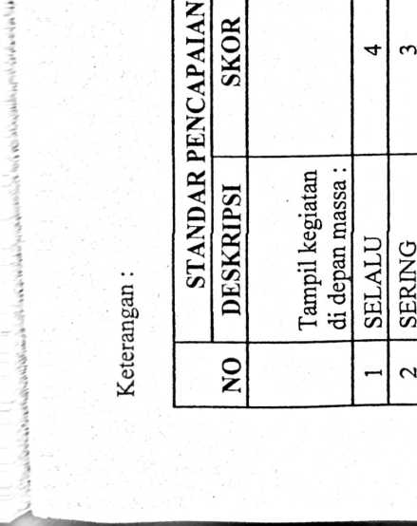
r  i  j  J  5  «  5  jf  i  _ *  “ -S  1  <  *  X _  1 l  z o  3 -  0. £ s  j ”  5 w  3 £ d  Z <c W  g g₅  5 2 <  ! S  «  J | Predika | Baik | Baik | 1 Baik | Baik | Baik | Baik | Cukup | Baik | Baik | Baik  Baik 1 | Baik  Baik | Sangat Baik ||
 | Nilai  Akhir | 00 | ’n  00 | 00 | 00 | o  00 | o  00 |  | <n  oo | oo | r- o  oo oo | O o  oo oo | <z>  o\
 | Jumlah  Skor | ’n  <n | ^r  cn | cn | n  cn | (N  cn | n  cn | cn | Xf  cn | ’n  cn | ’n cm  cn <n | CM CM  cn m | o  m
 | jpipduiofl  z | Tt | cn |  | cn | m | cn |  | cn | m | <n m | ”^r m
 | << UEqn33ansaq |  | m | cn | Nt | Nt | m | m | Nt | <n | xr m | cn xi- | CM
 | H-<  Z JJIQ EAE3J0J | cn | Tt |  | cn | m | cn | m | cn | cn | cn m | cn en | ■^r
 | iE3jEq8uop\[ SuijES  o | Nt |  |  | Tt | <n | cn | CO | Nt |  |  | m m
 | s> " ~  cz) l^jsos UE3unqnfi  •*— | C*Y | cn | cn |  | cn | m | m | cn |  | m m | m cn | m
 | < qKUF,f 3uii53uex  h—< |  | Tt |  | m | cn |  | m | m |  | cn | cn cn | rT
 | <  d Misjaa  •^r | cn | cn | cn | Tf |  | cn | cn | m |  |  | Nt cn
 | ———————-  □J J  Ph UnjUBS UEdOS | cn |  | cn | cn | cn |  |  |  | m | cn m | m cn
 | g uEinfnfa^ | cn | Tf | cn | cn | cn | cn | (N | cn | cn | cn cn | cn | m
 | &  <£ ,  «ii^isia | nT | CM | cn |  | m | cn | m | Nt |  | cn | cn m | tT
5  d ^{z}  5 g  gg  gs  £  s E  o d | NAMA | ARIAMUS BASO’ | AXEL LA YUK LANGI’ TODING | BENI TANGKELAPU’ | CIPTO MADOAN HUTAGAOL | COSMAS LA YUK ALLO | DJUSMELIAN BARANGAN | DANIEL RON1 | EGA L SIRURU | FILEMON LEMBANG | FRANSISKUS RANT1 SAMPE .T  FRENGKI MATIUS | HENGKI RESTA  HENDRIK SANDA | IWAN RANTE
O  Q  (X. | NO. | V—’ | n | m | M’ | •n | \o | r- | 00 | C\ | 10  1 1 | CM cn  r—f «

IMHOTO 4 3 3 3 3 3 3 3 2 2 29 72 Cukup
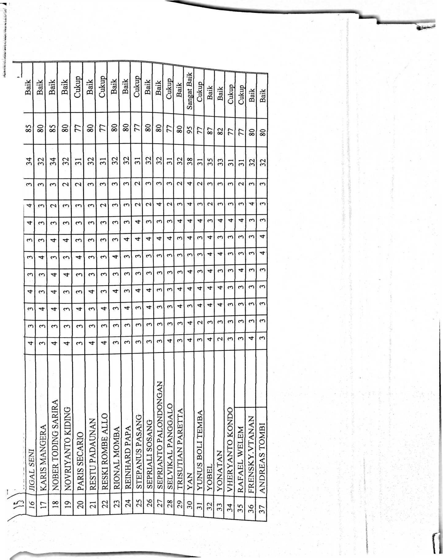
PREDIKAT |  | Sangat Baik | Baik | Cukup | Kurang
NILAI AKHIR |  | 90-100 | 80 - 89 | 75 -79 | 1  o
NO |  | r—< | (N | cn

Predikat |  | Baik | Baik II | Cukup // | Baik // | Baik // | /j ^?t?9 j | Cukup //
 |  |  |  |  |  |  |  |  | Baik | Baik | Baik | m | Baik | | Baik j | Baik | | Cukup
 | Nilai  Akhir | 04  00 | 98 | 78 | 08 | 86 | 80 1 | 75 | 04  00 | 82 | 82 | cn  oo | oo | 08 | OO | 72
Jumlah  Skor |  | 33 | 34 | cn | 32 | 34 | 32 | 30 | CO  cn | 33 | 33 | 33 | 33 | 04  cn | ’t  cn | 29
SKOR PENILAIAN | uoispaid | cn | cn | t | t | cn | t | cn | cn | m | CO | ’t | ’t | •t | ’t | 04
SKOR PENILAIAN |  | cn | cn | cn | t | t | cn | m | cn | f | ’t | cn | ’t | cn | ’t | cn
SKOR PENILAIAN |  | cn | t | cn | m | cn | cn | cn | f | m | CO | cn | cn | cn | cn | cn
SKOR PENILAIAN | rsEindruEuiapv | t | 't | CO | m | t | cn | cn | ’t | m | m | t | cn | cn | m | ’t
SKOR PENILAIAN | UE^nJiuopv | cn | cn | cn | m | cn | f | cn | m | m | cn | m | cn | cn | cn | cn
ASPEK PENILAIAN/ | UEJJPIE0>[ | cn | cn | cn | cn | ’t | cn | cn | cn | cn | cn | cn | cn | cn | cn | 04
ASPEK PENILAIAN/ | uEdmfSuap^f | t | t | cn | cn | cn | cn | cn | ’t | cn | cn | t | cn | cn | cn | 't
ASPEK PENILAIAN/ | JIJEISIUl | m | t | cn | cn | cn | t | cn | cn | ’t | cn | m | cn | ’t | ’t | cn
ASPEK PENILAIAN/ | SBjypE3JJf | cn | cn | cn | cn | cn | 04 | f | cn | m | ’t | cn | cn | cn | cn | cn
ASPEK PENILAIAN/ | EIUE$ BfjMt | 't | cn | cn | cn | ’t | m | 04 | m | ’t | 't | cn | ’t | cn | f | 04
NAMA |  | ARIAMUS BASO' | AXEL LA YUK LANGI' TODING | | BENI TANGKELAPU’ | CIPTO MADOAN HUTAGAOL | COSMAS LAYUK ALLO | DJUSMELIAN BARANGAN 1 | DANIEL RONI | EGAL SIRURU | FILEMON LEMBANG | FRANSISKUS RANTI SAMPE .T | FRENGKI MAT1US | HENGKJ RESTA | HENDR1K SANDA | 1WAN RANTE | JANRI TOTTON
NO. |  | r—< | 04 | cn | t | '/0 | \o |  | 00 | O | 10 | V—* | 12 | 13 | 14 | 15


MM-U M'l’*'***“•
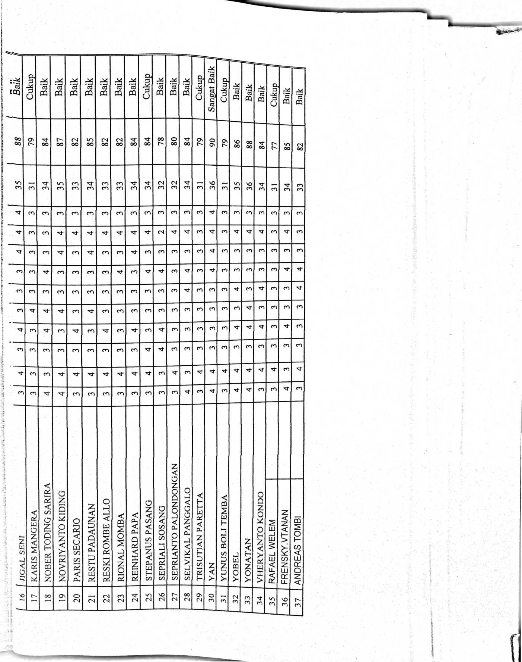
Predikat |  | Baik | Baik | Baik II | Baik || | j Baik II | | Cukup I/ | 1 Baik 1 | Baik I/ | Baik / |  | Cukup /| | Cukup //
 |  |  |  |  |  |  |  |  |  |  |  |  |  | Baik | Baik | Baik | Cukup
Nilai  Akhir |  | m  oo | oo  oo | 00  oo | 83 | 83 | 78 | CM  oo | •n  oo | 80 | »n  oo | 78 | 73 | o  oo | 80 | 85 | 68
Jumlah  Skor |  | 34 | 35 | 35 | 33 | 33 | cn | 33 | 34 | 32 | 34 | 31 | 29 | CM  m | CM  cn | cn | 27
SKOR PENILAIAN | uoispajd | m |  | cn | m | cn | cn | cn | cn | cn |  | cn | (N | m | cn | tT | CM
SKOR PENILAIAN | lSESl[F.JniP.^ | m | cn | m | cn | m | cn | M' |  | m | m | cn | cn | ■^r |  | m | cn
SKOR PENILAIAN | ISEflUjllJV |  | m | cn | cn | cn | cn | cn | Tt | cn | cn | en | m | cn |  | m | m
SKOR PENILAIAN | is[ndiuEiuap\i |  | cn | m⁻ | m- | m | m | cn | n | cn | cn | cn | m | m | m | cn | cn
SKOR PENILAIAN | uojnjiuapv |  |  | m- | m | cn | m | M' | cn | cn | cn | cn | cn | m | cn | cn | en
ASPEK PENILAIAN / | UEJipjEd)! | cn | Tt | M' | cn | m- | m | cn |  | cn |  | cn | m | cn | m |  | m
ASPEK PENILAIAN / |  | cn | m | M' | xr | m | cn | cn |  |  |  | m | m | cn | m |  | m
ASPEK PENILAIAN / | JI)EIS1UI |  | M' | m⁻ | cn | cn | n | n | cn | cn | m | cn | cn | m | cn | m | m
ASPEK PENILAIAN / |  | m | cn | m | cn | cn | cn | cn | cn | cn | m | cn | m | m | cn | m | CM
ASPEK PENILAIAN / | EUIB$ EfjO^[ |  | m- | m | M' | M' | M- | M’ | m |  |  | tT | m |  | m |  | CM
NAMA |  | AGUSTINUS | ANTHONEUS KAPR1LEON | ANDRIANUS PARARAK | ANDARIAS ESA | ANDIKA PALIMBUNGA' | 1 BATMAN | BENYAMIN PABENDON ¹ | ' CLAUD1O RANDANIEL | DEDIANTO | EDIANTO PASA' | FEBRIAN MANGAYU' | GLEM TANGNGARAN | HENDRJK KO'KA | [KEMBARDO PASU | MAR1OVIT WIRSON LOLOK | MUH. IRFANDI
6  z |  | r—* | CM | cn | M' |  | o |  | X | c\ | o | »-*R | 12 | 13 | 14 | 15 | 16

j 3.^{IB}S / | Cukup | Baik | Baik | Baik | i | Baik | Baik | Baik | Baik II | Baik | Baik | i | Baik / | Cukup I | Baik / | L_3^{,Bg} | Cukup // | Baik / | Baik | Baik | Baik |
88 | 78 | OO  oo | 83 | 08 | 80 | 85 | 85 | 83 | 08 | 83 | 83 | 80 | 83 | 78 | 80 1 | CO  oo | 78 | CO  OO | OO  oo | 08 | 80
’ 25 , | 31 | 35 | 33 | 32 | 32 | 34 | 34 | 33 | 32 | 33 | 33 | 32 | 33 | CO | (N  CO | 33 | CO | 33 | 35 | 32 | 32
'T | CO | ’T | co | co | co | 'T | 'T | co | co | m | CO | CO | CO | CO | CO | CO | CO | CO | ■T | CO | CO
co | co | co | co | co | co | cO | co | co | co | m | 'T | CO | CO | CO | CO | 'T | CO | 'T | CO | CM | CM
co | co | co | co | co | co | co | co | co | co | cn | CO | CO | CO | CO | CO | CO | CO | CO | 'T | 'T | 'T
co | co | 'T | co | co | co | co | 'T | 'T | co | cn | CO | CO | 'T | 'T | 'T | 'T | CO | 'T | CO | CO | CO
co | co | co | 'T | co | co | co | co | co | co | m | co | CO | CO | CO | CO | CO | CO | CO | 'T | co | co
'T | co | co | co | co | co | 'T | co | co | CO | 'T | CO | 'T | 'T | CO | 'T | CO | 'T | CO | ■T | T | co
t | co | 'T | 'T | 'T | co | co | 'T | 'T | 'T | 'T | 'T | 'T | CO | CO | CM | CO | CO | CO | co | CO
'T | co | 'T | co | co | 'T | 'T | co | 'T | cn | cn | 'T | CO | 'T | CO | CO | CO | CO | CO | CO | co | 'T
co | co | co | co | co | co | co | co | co | cn | cn | CO | CO | CO | CO | CO | CO | CO | CO | co | co | co
t- | t | 'T | 'T | 'T | 'T | 'T | 'T | co | 'T | 'T | CO | CO | CO | CO | 'T | 'T | CO | 'T | ’T | ’T | co
MIKAEL TARUK ALLO | NOVER1US RAYU BARUNG | ONESIMUS SAMBOLAYUK | OKTOVIANUS PABUYA | PERD1 PAFPINAN | PEPRIANTO PASULE | PETRIANUS SURA' | ROY ANTON | RAMAYANA TARUK BULAWAN | R1KI | ROBERTO RISSING PATULAK | RUDITANGGULUNGAN 1 | STEPANUS DEMBO | SANDY | RIANTO TAKKE | YORIM PASANG | ¹ YULIUS DATU TONAPA | YUNUS ALLO SARITA | NOVRIANTO RAPA’ | NOBER SAPPE ULANG | DELB1 MARSELO | JON JEM! ARGEBHY
r- | oo  r— | Ch | 20 | cq | 22 | 23 | 24 | 25 | 26 | 27 | 28 | 29 | 30 | CO | -31-J | 33 | 34 | 35 | 36 | 37 | 38

Ili


pAS
: X TKR 1

^{Nfals}^_{sterGaniH}
AFPEL : PEND. AGAMA KRISTEN
-'O..
I
7
7
4
NO
Induk
15.020.001
15.020.002
15.020.003
15.020.004
Nama Siswa
b
mukakf
1
5
5
■7
3
'3
/M
111
■122
133
144
J55
166
177
168
1<9
2(!0
2!1
•222
223
2<>4
2’5
2’26
227
228
229
330
331
332
.233
234
235
C36
37
38
:39
•40
AGUSTINUS
ANTHONEUS KAPRILEON
ANDRIANUS PARARAK
ANDARIAS ESA
15.020.005 lANDIKA PALIMBUNGA'
15.020,006 BATMAN
15.020.007 BENYAMIN PABENDON
15.020,008 BERNADUS SAMPE UKA'
15.020.009 CLAUDIO RANDANIEL
’15.020.010 IDEDIANTO ZZZZ
15.020.011 lEDIANTO PASA'
15.020.012 IFEBRIAN MANGAYU’
15.020.013 GLEM TANGNGARAN
15,020,014 HENDRIK KO'KA
15.020.015 llKEMBARDO PASU
15.020.016 IJAMALUDDIN
iWo.ov Ijhon ARRANG
15.020.018 JON JEMIARGEBHY
15.020.019 MARIOVIT WIRSON LOLOK
15.020,020 MUH. IRFANDI
15.020.021 MIKAEL TARUK ALLO
15.020,022 NOVERIUS RAYU BARUNG
15.020.023 ONESIMUS SAMBOLAYUK
15,020,024 OKTOVIANUS PABUYA
15.020,025 PERDI PAI'PINAN
15.020.026 PEPRIANTO PASULE
15.020,027 PETRIANUS SURA'
15,020,028 ROYANTON
_ 15,020,029 RAMAYANA TARUK BULAWAN
15.020.030 RIKI
15.020,031 ROBERTO RISSING PATULAK
15.020,032 RUD! TANGGULUNGAN
~T5.020.033 ISTEPANUS DEMBO
15.020,034 SANDY
15.020.035 RIANTOTAKKE
15.020.036 lYORIM PASANG
15.020.037 lYULIUS DATU TONAPA
15.020.038 IYUNUS ALLO SARITA
15.020.039 INOVRIANTO RAPA’
0 INOBER SAPPE ULANG
75
2
56
75
65
75
75
75
75
65
75
50
75
75
50
65
75
65
65
65
75
75
3
60
75
~42
'43
0 KARIS MANGGERA
0 DELBI MARSELO
0 0 _____
4
65
75
75
75
75T75
75
75
75
65
75
75
75
75
75
75
65
75
75
75
75
75
75
5
75
75
65
6
75
65
7
75
65
44
' 45
47
0 0
0 0
0 0
0 0
Alkitab = 3
Jurnal = 3
65
75
65
65
75
75
50
65
65
75
50
75
75
65
65
75
75
65
65
65
65
65
65
65
5
75
65
75
50
50
65
75
75
75
65
65
75
75
65
75
75
75
75
75
75
75
75
65
50
75
75
75
75
65
75
65
65
75
75
75
75
65
50
65
65
75
65
75
65
65
75
65
50
65
65
75
75
65
65
75
65
65
75
75
65
65
65
65
75
75
75
75
75
75
65
65
75
75
75
75
75
75
65
65
75
75
75
65
75
75
75
75
75
75
65
75
75
75
75
75
5
65
65
65
65
65
75
75
75
65
65
65
65
65
65
75
75
75
65
75
8
75
75
65
65
65
75
65
65
65
65
75
75
65
65
65
65
65
65
65
65
65
75
65
9
75
65
65
65
65
65
65
65
65
65
65
65
75
65
65
65
65
65
65
65
65
65
65
65
65
65
65
65
65
65
65
65
65
65
65
65
Jml
70
71
68
70
70
74
70
70
65
69
71
71
75
72
69
50
65
65
72
50
68
71
68
69
73
70
72
65
67
70
69
72
69
70
50
70
72
67
50
50
69
75
0
0
0
0
0
Keterangan :
*
